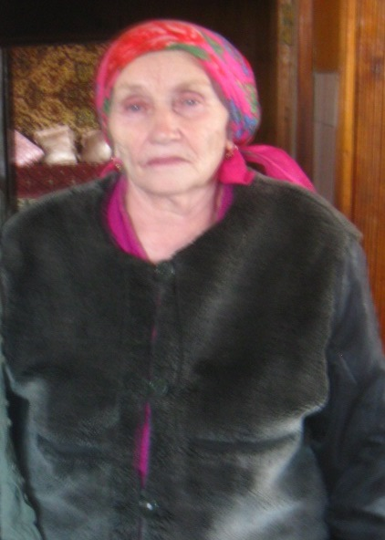
Гиниатуллина
Аниса Минхасановна
26 июня 1937 года рождения

Гиниатуллина Аниса Минхасановна родилась 26 июня 1937года в Амурской области.
Детство прошло во время Великой Отечественной войны. Времена были тяжёлые, часто голодные. Когда началась война, ей было всего 4 года. Май выдался тёплым. Солнце обильно грело сибирскую землю и готовило её к новым урожаям, который давал надежду выжить следующую военную зиму. С приходом тепла уходили многие тревоги.
В семье Анисы Минхасановны было двое детей: она и младшая сестрёнка. Отец ушёл на фронт, через три месяца после начала войны они получили известие, что отец пропал без вести.
Во время войны все жили бедно. В муку добавляли клевер, траву, лебеду, в общем, все, что было съедобно, и выпекали лепёшки. В доме не пахло хлебом, а без него не было ощущения сытости. Постоянно дрожали руки и ноги. Целый день они с мамой работали в огороде. Потом мама заболела. Стало ещё труднее.
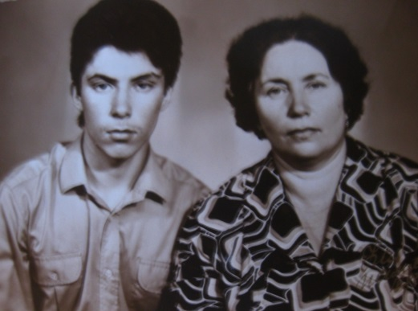
Образование получить не удалось, окончила всего 1 класс. В 12 лет пошла работать на завод. Наступила настоящая, взрослая трудовая жизнь.
Вышла замуж, родился сын. Сейчас он живёт в Казани со своей семьёй. Каждую неделю приезжают, помогают по хозяйству.

